268 группа/Процессы формообразования и инструменты
1.Проработать материал и написать конспект по теме "Режимы резания при фрезеровании"

Режимы резания при фрезеровании
Выбор режима резания играет основную роль при любой металлорежущей операции, и особенно при фрезеровании. От этого зависит производительность работ, возможность максимального использования ресурсов станка, стойкость инструмента и качество конечного результата. Для выбора режима резания разработаны специальные таблицы, но есть ряд общих понятий, которые необходимо знать любому фрезеровщику.

Особенности фрезерования
Процесс фрезерования является одним их наиболее сложных из всех видов металлообработки. Основной фактор – это прерывистый характер работы, когда каждый из зубьев инструмента входит в кратковременный контакт с обрабатываемой поверхностью. При этом каждый контакт сопровождается ударной нагрузкой. Дополнительные факторы сложности – более одной режущей поверхности и образование прерывистой стружки переменной толщины, что может стать серьёзным препятствием для работы.
Поэтому очень важен правильный подбор режима резания, что позволяет добиться максимальной производительности оборудования. Сюда входит правильный выбор подачи, скорости и силы реза, а также глубины удаляемого слоя что позволяет получить необходимую точность при минимальных затратах и износе инструмента.

Параметры режима резания
Основными характеристиками, которые регулируются в процессе фрезерования и являющиеся составляющими режима резания являются:
- глубина реза – это толщина металла снимаемая за один проход. Выбирается с учетом припуска на обработку;
- ширина реза – показатель ширины снимаемого слоя металла по направлению перпендикулярному направлению подачи;
- подача инструмента – перемещение обрабатываемой поверхности относительно оси фрезы. В расчете режима используются такие показатели как подача на один зуб, в минуту и на один оборот. На величину подачи влияет прочность инструмента и характеристики оборудования.

Ширина и глубина
Данные параметры имеют важное значение для рационального выбора режима фрезерования. Глубина, как правило, устанавливается на максимально допустимое значение для уменьшения количества проходов. При повышенных требованиях к чистоте и точности обработки применяются черновой и чистовой проходы, соответственно, для съёма основной массы металла и калибровки поверхности. Количество черновых проходов может быть увеличено для повышения качества реза.
При выборе глубины также необходимо учесть припуск на обработку. Как правило, несколько проходов применяется при значении припуска более 5 мм. При последнем черновом проходе оставляют около 1 мм на чистовую обработку.
При подборе ширины необходимо учесть, что при одновременной обработке нескольких деталей учитывается общее значение. Выбирая данные значения необходимо учесть и состояние поверхности заготовки. При наличии следов литья, окалины или загрязнений необходимо увеличить глубину реза. В противном случае возможно скольжение зуба, дефекты поверхности, быстрый износ режущих кромок.
При выборе глубины реза существуют следующие типовые рекомендации:
- Чистовая обработка – до 1 мм.
- Черновая по чугуну и стали – от 5 до 7 мм.
- Черновая для разных марок стали – от 3 до 5 мм.

Подача и скорость фрезы
Величина подачи зависит, в первую очередь от типа обработки – черновая или чистовая. При чистовом резе подача определяется требованиями к качеству поверхности. При черновом необходимо учесть несколько факторов:
- жесткость заготовки, инструмента и станка;
- материал заготовки и фрезы;
- угол заточки фрез;
- мощность привода станка.
Скорость обработки определяется по нормативам, в которых учитывается тип инструмента и материал заготовки. Данный параметр выбирается по стандартной таблице.
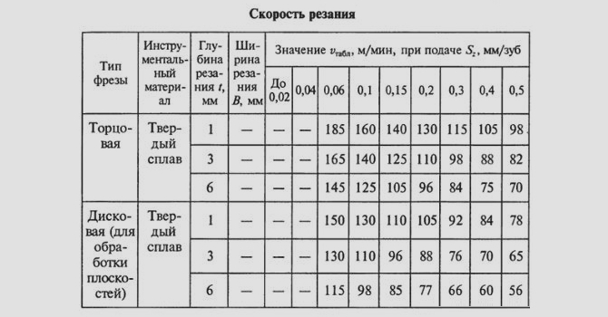
Необходимо учесть, что значения в таблице приведены для стандартной стойкости инструмента. Если фреза не соответствует стандартным параметрам, то необходимо учесть поправочный коэффициент который зависит от ширины инструмента (для торцовых фрез), свойств заготовки, угла фрезы и наличия окалины.

Рекомендации при выборе режима
Идеально подобрать режим обработки практически невозможно, но есть ряд рекомендаций, которым желательно следовать:
- Диаметр инструмента должен соответствовать глубине обработки. Это позволяет провести обработку в один проход, но для слишком мягких материалов есть риск снятия стружки большей толщины, чем необходимо.
- По причине ударов и вибрации желательно начать с подачи порядка 0,15 мм на зуб и затем регулировать в большую или меньшую сторону.
- Не желательно использовать максимальное количество оборотов, это может привести к падению скорости реза. Повысить частоту можно при увеличении диаметра инструмента.
Определение режима реза производится не только с помощью таблиц. Большую роль играет знание особенностей станка и личный опыт фрезеровщика.

